植物成长记录
iOS App 产品需求文档（PRD）
版本 v1.0 · 2026年4月
产品名称 | 植物成长记录（暂定）
版本 | v1.0 MVP
文档状态 | 草稿
创建日期 | 2026年4月12日
目标平台 | iOS 16+

1. 产品概述

1.1 产品背景
越来越多的人开始在家中养植物，但缺乏一款专门用于记录植物成长过程的工具。现有的日记类或相册类 App 无法满足植物养护的特定需求，比如浇水提醒、成长时间线、以及将多张照片合成成长动画等功能。
本产品旨在为养植物的用户提供一个专属的成长记录平台，让用户能够轻松记录、回顾并分享自己植物的成长故事。

1.2 产品目标
- 帮助用户系统地记录每株植物的成长过程
- 通过浇水/施肥提醒，帮助用户养成养护习惯
- 将用户积累的照片一键合成成长动画，提供强烈的成就感
- 支持将动画分享到社交媒体，提升产品传播度

1.3 目标用户
主要目标用户为 18–40 岁、在家养植物的城市用户，对生活品质有追求，喜欢记录和分享日常生活，有一定的手机 App 使用习惯。

2. 核心功能

2.1 植物档案管理

功能描述
用户可以为每株植物创建独立的档案，记录基本信息。

详细需求
- 支持添加植物名称、种类、摆放位置、种植日期
- 支持上传植物封面照片（可从相册选取或在 App 内拍摄）
- 支持设置浇水频率（以天为单位）
- 支持填写备注信息（如养护注意事项）
- 支持编辑和删除植物档案
- 首页以卡片列表形式展示所有植物，显示植物名称、种植天数、下次浇水时间

2.2 成长记录

功能描述
用户可以为每株植物定期添加成长记录，记录照片和文字观察。

拍照方式
- 方式一：在 App 内直接拍照，照片自动保存到系统相册的「植物成长」专辑，同时归入对应植物档案
- 方式二：从系统相册上传照片，App 读取照片的 EXIF 拍摄时间并自动按时间排序，用户手动选择归入哪株植物

记录内容
- 照片（必填）
- 拍摄/记录日期（自动读取，支持手动修改）
- 文字观察笔记（选填）
- 株高（选填，单位 cm）
- 健康状态（选填：良好 / 一般 / 需关注）

时间线展示
- 每株植物详情页以时间线形式展示所有历史记录
- 支持点击单张记录查看大图和完整笔记

2.3 通知与提醒系统

设计原则
所有通知采用「汇总推送」策略，每天最多推送两条通知，避免打扰用户。锁屏通知仅负责提醒和引导进入 App，所有实际操作均在 App 内完成。点击任意通知均跳转至首页，用户在首页查看今日待办并自行操作。

通知一：浇水提醒
- 每天定时推送一条汇总通知，内容示例：「今天有 3 株植物需要浇水」
- 仅在当天确实有植物需要浇水时才推送，无需浇水的日期不推送
- 点击通知 → 跳转首页，首页植物卡片高亮显示今日需浇水的植物
- 推送时间默认早上 8:00，用户可在设置中自定义

通知二：记录提醒
- 每天定时检查，若当天尚未对任何植物做成长记录，则推送提醒，内容示例：「今天还没有记录，去看看你的植物吧」
- 仅在用户当天完全没有记录时才推送，已有记录则不推送
- 点击通知 → 跳转首页
- 推送时间默认晚上 8:00，用户可在设置中自定义

通知开关
- 两类通知可在设置中独立开关
- 支持全局关闭所有通知

App 内浇水记录
- 每次完成浇水后，用户在植物详情页或 FAB 快捷面板点击「浇水」完成打卡，倒计时自动重置
- 打卡完成后显示正反馈界面：绿色勾选动画 + 下次浇水日期 + 连续打卡天数
- 打卡界面底部引导「顺手拍一张」，提升照片记录频率
- 首页植物卡片右侧显示浇水状态（今日需浇水 / N 天后浇水）

2.4 记录频率设置

功能描述
用户可为每株植物自定义成长记录的建议频率。App 根据植物种类给出推荐值，用户可自由调整，App 不强制要求。

推荐频率参考
植物类型 | App 推荐记录频率 | 说明
多肉 / 仙人掌 | 每 7 天 | 生长缓慢，变化周期长
普通绿植（绿萝等） | 每 3 天 | 生长适中
草本植物（薄荷等） | 每 2 天 | 生长较快，变化明显
幼苗 / 种子发芽期 | 每 1 天 | 变化迅速，建议每日记录

详细需求
- 添加植物时 App 根据种类自动填入推荐记录频率，用户可修改
- 用户可随时在植物详情页调整记录频率，调整后通知提醒频次同步更新
- 记录频率仅影响「记录提醒」通知的触发逻辑，不影响浇水提醒
- App 内显示「距上次记录 X 天」提示，帮助用户感知记录间隔

2.5 快捷操作入口（FAB）

功能描述
首页右下角常驻悬浮快捷按钮（FAB），方便用户在不需要进入详情页的情况下快速完成高频操作。

交互流程
- 点击 FAB → 底部弹出半屏操作面板
- 面板第一步：横向展示所有植物图标，用户点选目标植物
- 面板第二步：展示四个操作选项——浇水打卡、拍照记录、添加笔记、AI 健康检测
- 选择操作后直接执行，无需进入植物详情页，整个流程控制在 3 步以内

与锁屏通知的配合
锁屏通知负责「提醒到位」，FAB 负责「操作便捷」，两者共同覆盖用户的高频日常操作场景，确保每次记录的操作成本最低。
FAB 快捷操作界面示意图
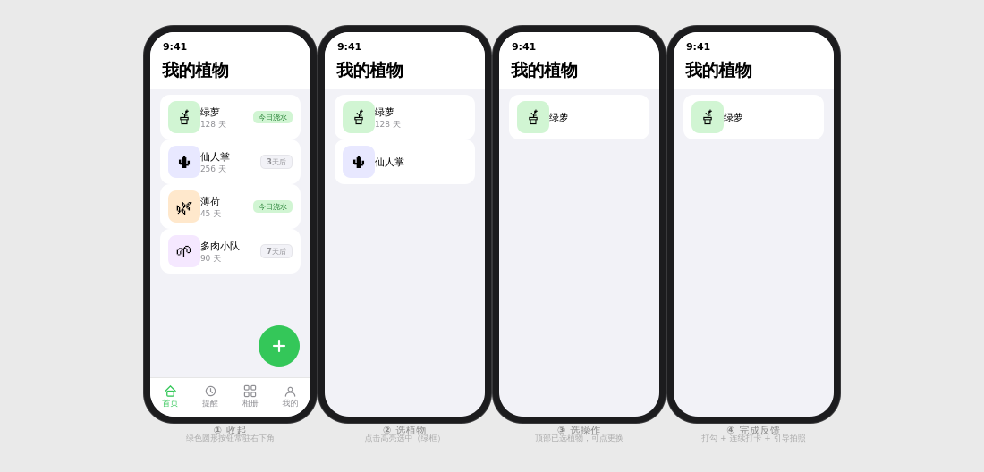

2.6 一键生成成长动画（核心亮点功能）

功能描述
将用户积累的成长照片自动合成为延时动画视频，支持保存和分享。

生成逻辑
- 照片按时间顺序连续播放，形成延时摄影效果
- 至少需要 2 张照片才能生成动画
- 动画生成在本地完成，无需联网

用户可配置项
- 播放速度：慢 / 中 / 快（对应每帧 0.8s / 0.5s / 0.3s）
- 画面比例：1:1 方形 / 9:16 竖屏 / 16:9 横屏
- 背景音乐：自然风声 / 轻音乐 / 无音乐（内置免版权音频）

导出与分享
- 保存到系统相册（MP4 格式）
- 通过 iOS 系统分享菜单分享到微信、小红书、Instagram 等

后续迭代（v2.0）
- 提供动画模版（片头标题、水印、滤镜等），提升视频美观度
- AI 自动补帧，使过渡更流畅自然

3. 数据架构

3.1 数据存储策略
采用轻量本地数据库（CoreData 或 SQLite）仅存储元数据，照片实体全部存储在 iOS 系统相册中，App 通过 PhotoKit 读取照片路径引用。

3.2 数据模型

Plant（植物档案）
字段 | 类型 | 是否必填 | 说明
id | UUID | 是 | 植物唯一标识
name | String | 是 | 植物名称
species | String | 否 | 植物种类
location | String | 否 | 摆放位置
plantedDate | Date | 是 | 种植日期
wateringInterval | Int | 是 | 浇水间隔（天）
lastWateredDate | Date | 否 | 上次浇水日期
coverPhotoId | String | 否 | 封面照片 Asset ID
notes | String | 否 | 备注信息
createdAt | Date | 是 | 档案创建时间

GrowthRecord（成长记录）
字段 | 类型 | 是否必填 | 说明
id | UUID | 是 | 记录唯一标识
plantId | UUID | 是 | 所属植物 ID
photoAssetId | String | 是 | 系统相册 Asset ID
recordedAt | Date | 是 | 记录日期（EXIF 或手动）
note | String | 否 | 文字观察笔记
heightCm | Float | 否 | 株高（cm）
healthStatus | Enum | 否 | 良好 / 一般 / 需关注

4. 技术方案

4.1 技术栈
模块 | 技术方案
开发语言 | Swift 5.9+
UI 框架 | SwiftUI
本地数据库 | CoreData
照片访问 | PhotoKit（PHPhotoLibrary）
相机功能 | AVFoundation / UIImagePickerController
动画生成 | AVFoundation（AVAssetWriter）
本地通知 | UserNotifications Framework
图像识别（v2.0） | Vision Framework（本地，无需联网）

4.2 照片权限策略
- 首次使用时申请相册读写权限（PHAuthorizationStatus）
- iOS 14+ 支持「选择部分照片」权限，需妥善处理
- App 内拍摄的照片自动保存至系统相册「植物成长」专辑
- 数据库仅存储 PHAsset 的 localIdentifier，不存储图片文件本身

4.3 动画生成技术方案
- 使用 AVAssetWriter 将图片序列写入 MP4 视频文件
- 根据用户选择的播放速度设定每帧时长
- 背景音乐使用 AVAudioMix 混入视频轨道
- 生成过程在后台线程执行，展示进度条，不阻塞主线程
- 生成完成后使用 PHPhotoLibrary.shared().performChanges 保存到相册

5. 页面结构与导航

5.1 页面列表
页面 | 路径 | 核心内容
首页 | TabBar → 首页 | 植物列表、统计、浇水状态
植物详情 | 首页 → 详情 | 基本信息、成长时间线、动画入口
添加/编辑植物 | 详情 → 编辑 | 植物档案表单
添加成长记录 | 详情 → 记录 | 拍照/上传、填写笔记
成长动画预览 | 详情 → 动画 | 预览、配置、导出分享
提醒管理 | TabBar → 提醒 | 所有植物浇水提醒列表
成长相册 | TabBar → 相册 | 所有植物照片瀑布流
设置 | TabBar → 我的 | 通知开关、权限管理、关于

5.2 底部导航栏
- 首页：植物列表总览
- 提醒：浇水施肥提醒管理
- 相册：跨植物照片浏览
- 我的：设置与个人信息

附录：UI 设计参考
以下为核心页面的 UI 设计效果图，供开发参考。设计语言基于 iOS 原生规范，采用深森林绿色系（主色 #2E8A5A）搭配暖奶油底色（#F7F5F0），整体风格沉稳、自然、精致。
核心页面效果图（首页 · 植物详情 · 成长动画 · AI 健康检测）
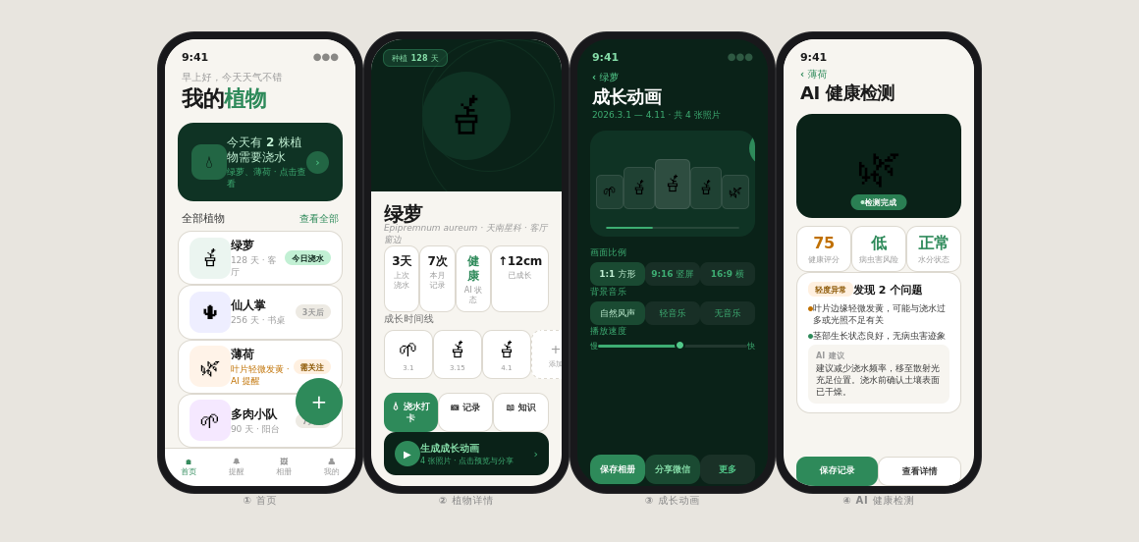

设计规范摘要

色彩系统
- 主色：深森林绿 #2E8A5A，用于按钮、强调色、导航激活态
- 深色背景：#0A2218（Hero 区域、动画页、深色卡片）
- 浅色底色：#F7F5F0（暖奶油白，替代冷灰白，整体更温暖自然）
- 卡片背景：#FFFFFF，边框 #DDD9D0（0.5px）
- 文字主色：#1A1A1A，次级文字：#6A6A6A，辅助文字：#9A9A9A

字体规范
- 系统字体：SF Pro Display（iOS 原生）
- 页面标题：23–24px，font-weight 700，letter-spacing -0.5px
- 卡片标题：12–13px，font-weight 700
- 辅助文字：9–10px，font-weight 400

圆角规范
- 手机屏幕：border-radius 32px
- 大卡片（植物卡、结果卡）：14–16px
- 小标签、Badge：20px（胶囊形）
- 指标格子、操作按钮：10–12px

间距规范
- 页面左右边距：14–17px
- 卡片内边距：9–13px
- 列表卡片间距：6–8px

6. AI 功能规划（后续迭代）
以下 AI 功能不在 v1.0 MVP 范围内，规划于后续版本迭代实现。整体 AI 策略分为两个层次：优先利用 iOS 内建框架（Vision、CoreML）在本地运行，保护用户隐私；进阶功能接入大语言模型 API（如 Claude API）实现更深度的智能服务。

6.1 植物健康诊断

功能描述
用户上传或拍摄植物照片后，AI 自动分析植物的健康状况，识别潜在问题并给出养护建议。

识别能力
- 叶片颜色异常检测：发黄、发白、发黑、褪色等
- 病虫害迹象识别：斑点、虫洞、霉变、虫卵等
- 缺水/过浇水判断：叶片萎蔫、水渍、根腐迹象
- 整体健康评分：输出「健康 / 轻度异常 / 需关注 / 危险」四档状态

技术方案
- 第一阶段：使用 iOS Vision Framework 做基础图像分析（本地，离线可用）
- 第二阶段：接入多模态大模型 API，将照片和植物基本信息一并发送，获取更精准的自然语言诊断报告

交互设计
- 每次添加成长记录时可选择「AI 健康检测」，不强制触发
- 检测结果以卡片形式展示，包含问题描述和具体改善建议
- 检测结果自动关联到该条成长记录，方便回顾对比

6.2 植物种类识别

功能描述
用户添加新植物时，可通过拍照让 AI 自动识别植物种类，省去手动填写的麻烦。

详细需求
- 拍摄或上传照片后，AI 返回 Top 3 最可能的植物种类及置信度
- 用户确认后自动填入植物档案的「种类」字段
- 识别结果仅作辅助建议，用户可手动修改
- 识别成功后自动关联对应植物的知识库内容（见 6.3）

技术方案
- 使用 Apple Core ML + 开源植物识别模型（如 PlantNet 模型转换为 .mlmodel）在本地运行
- 备选：接入专业植物识别 API（如 Plant.id）获得更高准确率

6.3 植物知识库

功能描述
为每种植物提供一份专属的养护知识卡片，涵盖浇水、光照、施肥、常见问题等核心信息，帮助新手用户掌握正确的养护方法。

知识库内容结构
知识模块 | 内容说明
基本简介 | 植物科属、原产地、常见品种
浇水指南 | 频率、水量、季节调整、注意事项
光照需求 | 喜阳/耐阴、直射/散射、摆放位置建议
施肥方法 | 肥料种类、施肥频率、生长季与休眠季区别
常见问题 | 叶片发黄、掉叶、徒长等问题的原因与解决方法
繁殖方法 | 扦插、分株、播种等繁殖技巧
毒性提示 | 是否对人/宠物有毒，安全摆放建议

AI 增强体验
- 用户可以用自然语言向 AI 提问，例如「我的绿萝为什么叶片发黄？」，AI 结合知识库和该植物的历史养护记录给出个性化回答
- AI 根据用户所在地区的季节和气候，动态调整养护建议（如「冬季减少浇水频率」）
- 用户记录中提到异常现象时，AI 主动推送相关知识卡片

数据来源
- 初期：人工整理主流家养植物知识库（覆盖 200+ 常见品种）
- 后续：接入大语言模型 API，支持长尾植物品种的即时查询

6.4 AI 养护助手（对话模式）

功能描述
提供一个对话式 AI 助手，用户可以用自然语言描述植物的状态或养护困惑，AI 结合该植物的历史记录给出个性化建议。

核心能力
- 结合植物种类、当前季节、近期浇水记录、历史健康状态综合分析
- 支持图文混合输入，用户可以同时发送照片和文字描述
- 给出具体可执行的养护建议，而非泛泛而谈
- 养护建议可一键添加为植物备注或提醒

技术方案
- 接入 Claude API（claude-sonnet）作为对话引擎
- 系统提示词中注入该植物的完整档案信息、最近 10 条成长记录、知识库内容
- 用户上传的诊断照片以 base64 格式传入多模态接口

7. 正反馈系统（后续迭代）
以下功能不在 v1.0 MVP 范围内，规划于后续版本迭代实现，在此提前记录以保持产品方向一致。

7.1 成就徽章系统
- 解锁条件与徽章称号挂钩，例如：「绿手指」（成功养活 3 株植物）、「植物达人」（记录超过 100 次）
- 解锁时展示全屏动画庆祝效果

7.2 成长等级系统
- 用户和植物均有独立的经验值与等级
- 每次记录、浇水、生成动画均可获得经验值

7.3 连续打卡
- 记录连续打卡天数，断签后有温和提示
- 达到里程碑（7天、30天、100天）时给予特别奖励

7.4 植物拟人化对话
- 植物根据近期照料频率展示「心情状态」
- 每次完成浇水或记录后，植物说一句贴心的感谢话
- 长时间未记录时，植物会用温和的方式「呼唤」用户

8. 非功能性需求

7.1 性能
- App 启动时间不超过 2 秒
- 成长动画生成（10张照片以内）不超过 5 秒
- 照片列表滚动流畅，帧率不低于 60fps

7.2 隐私与安全
- 所有数据存储在用户设备本地，不上传任何照片或个人信息至服务器
- 动画生成在本地完成，无需网络连接
- 遵循 iOS 隐私权限最小化原则，仅申请必要权限

7.3 兼容性
- 支持 iOS 16.0 及以上版本
- 支持 iPhone 所有屏幕尺寸（iPhone SE 至 iPhone Pro Max）
- 支持深色模式（Dark Mode）
- 支持动态字体（Dynamic Type）

9. 开发里程碑（MVP）
阶段 | 时间 | 主要任务 | 交付物
Phase 1 | 第 1–2 周 | 项目搭建、数据模型、植物档案 CRUD | 可运行基础版本
Phase 2 | 第 3–4 周 | 拍照/上传记录、PhotoKit 集成、时间线页面 | 完整记录功能
Phase 3 | 第 5 周 | 浇水提醒、本地通知集成 | 提醒功能
Phase 4 | 第 6–7 周 | 成长动画生成、AVFoundation 视频合成 | 动画生成功能
Phase 5 | 第 8 周 | 分享功能、UI 细化、测试修 bug | 可提交 TestFlight 版本

植物成长记录 · PRD v1.0 · 2026年4月

